La crisis mundial del siglo XXI y sus efectos para América Latina y México
The world crisis of the 21st century and its effects for Latin America and Mexico

A crise mundial do século XXI e seus efeitos para a América Latina e o México

Blanca H. Morales Vázquez

Benemérita Universidad Autónoma de Puebla, México
blanca.morales.buap@gmail.com

María de Jesús Ramírez Domínguez

Benemérita Universidad Autónoma de Puebla, México
mjrd_2001@yahoo.com

Martha Elva Reséndiz Ortega
Benemérita Universidad Autónoma de Puebla, México
martha_resendiz81@hotmail.com

Resumen

La crisis internacional actual es mucho más que una crisis económica o financiera. Sus consecuencias son por demás nefastas, no solamente en los países altamente industrializados, sino en todos los continentes. Entre los efectos macroeconómicos en América Latina se pueden citar: la contracción de las exportaciones, la disminución del ingreso de capitales y de los ingresos fiscales, el deterioro de la cuenta corriente, la reducción del consumo y de las inversiones, tasas de interés más altas e inestabilidad de la tasa de cambio. Estos impactos fueron diferentes en cada país de la región. La resistencia popular y las movilizaciones sociales lograron cambios políticos alternativos y surgieron gobiernos "progresistas" que implementaron medidas anticrisis, en particular programas contra la pobreza, la desigualdad y el desempleo. Sin embargo, esto es insuficiente frente a la economía de mercado. Código JEL: F01
Palabras clave: Economía. Crisis. PIB. Política Fiscal. América Latina.

Abstract
The current international crisis is much more than a financial or economic crisis. The consequences of this crisis are extremely dire, not only in highly industrialized countries, but on all continents. Among macroeconomic effects in Latin America may be cited: the contraction of exports, the decline in capital inflows, declining tax revenues, the deterioration of the current account, the reduction in consumption and investments, higher interest rates, and volatility of the exchange rate. These impacts were different in each country of the region. Popular resistance and social mobilizations have emerged alternative political changes and "progressive" governments that implemented anti-crisis measures, particularly programs against poverty, inequality and unemployment. However, this is insufficient to cope with the market economy. Code JEL: F01
Keywords: Economy. Crisis. PIB. Fiscal Politics, Latin America.
Resumo
A crise internacional atual é muito mais do que uma crise econômica ou financeira. Suas conseqüências são ameaçadoras, não apenas em países altamente industrializados, mas em todos os continentes. Entre os efeitos macroeconômicos na América Latina podem citar-se: a contração das exportações, a diminuição das entradas de capital e as receitas tributárias, a deterioração da conta corrente, a redução do consumo e os investimentos, taxas de juros mais elevadas e instabilidade da taxa de câmbio. Esses impactos foram diferentes em cada país da região. A resistência popular e as mobilizações sociais alcançaram mudanças políticas alternativas e surgiram governos "progressistas" que implementaram medidas anti-crise, em particular programas contra a pobreza, a desigualdade e o desemprego. No entanto, isso é insuficiente em comparação com a economia de mercado. Código JEL: F01
Palavras-chave: Economia. Crise PIB. Política Fiscal. América Latina.
Fecha Recepción: Enero 2017 Fecha Aceptación: Junio 2017

Introducción
El presente trabajo es resultado de la investigación de los integrantes y colaboradores de investigación del Cuerpo Académico Desarrollo Institucional de la Facultad de Contaduría Pública de la Benemérita Universidad Autónoma de Puebla, el cual tiene el propósito de coadyuvar a la discusión sistematizada del entorno mundial en términos económicos, políticos y sociales. Es una contribución de investigación temática actualizada para la impartición de las materias: Problemas actuales de México en la globalización, Comercio internacional en licenciatura y Política económica fiscal en el posgrado.

La crisis internacional actual es mucho más que una crisis económica o financiera. Sus consecuencias son por demás nefastas, no solamente en los países altamente industrializados sino en todos los continentes. Entre los efectos macroeconómicos en América Latina se pueden citar: la contracción de las exportaciones, la disminución del ingreso de capitales y de los ingresos fiscales, el deterioro de la cuenta corriente, la reducción del consumo y de las inversiones, tasas de interés más altas e inestabilidad de la tasa de cambio. Estos impactos fueron diferentes en cada país de la región. La resistencia popular y las movilizaciones sociales lograron cambios políticos alternativos y surgieron gobiernos "progresistas" que implementaron medidas anticrisis, en particular programas contra la pobreza, la desigualdad y el desempleo. Sin embargo, esto es insuficiente frente a la economía de mercado.

“Seis años después del crash financiero que puso al mundo de rodillas, los focos rojos han vuelto a encenderse en los paneles de control de la economía global. La eurozona se encuentra al borde de una posible tercera recesión, con elevada desocupación, crecimiento a la baja y un riesgo deflacionario real. Los mercados emergentes, que fueron del motor del crecimiento en las primeras etapas de la recuperación, ahora se desaceleran. El conflicto en el medio oriente y las acciones ilegales de Rusia en Ucrania añaden a un peligroso telón de fondo de Inestabilidad e incertidumbre” (Navarrete, 2016).
No es sencillo leer la declaración final G-20 el debate sobre la orientación básica de la política, en documentos anteriores se inclinaba sobre todo por la recuperación del crecimiento y la creación de nuevos puestos (Navarrete, 2016).

Antecedentes

Luego de la Segunda Guerra Mundial, la economía del bloque occidental experimentó un gran crecimiento que permitió la consolidación de las clases medias en Europa y Estados Unidos, principalmente. En el bloque soviético, el avance de la industrialización se estancó en los años sesenta, y la falta de una fuerte industria afectó la calidad de vida de la población (Maldonado, 2010).

Figura 1. Economía mundial en la segunda mitad del siglo XX.

Fuente: Elaboración propia.

1.1 La Comunidad Económica Europea

Se inició en 1957 por el Tratado de Roma. Desde el comienzo, se propuso lograr la libre circulación del mercado, bienes y servicios a lo largo de los países miembro. Con el paso de los años, la Comunidad fue creciendo con la incorporación de nuevos países; los últimos fueron Suecia, Finlandia, Austria y Noruega en 1995 (Maldonado, 2010).

1.2 La globalización económica

El fenómeno de la formación de mercados regionales ha sido la característica más sobresaliente en el panorama económico durante la década de los años noventa. El caso de la Comunidad Europea no ha sido el único, pues muchos otros países han comenzado a formalizar tratados de libre comercio e integración regional, entre los que han sobresalido el Tratado de Libre Comercio (TLC), pactado entre Estados Unidos, Canadá y México. Este tratado comenzó a funcionar en enero de 1994 y pretende ampliarse a otros países en los próximos años. Igualmente, ha tomado impulso el Mercosur, el cual agrupa a los países del Cono Sur y Brasil; la asociación de Países del Sudeste Asiático (ASEP) y la Asociación de Naciones del Sudeste Asiático (ASEAN) (Maldonado, 2010).

1.3 La gran recesión

A lo largo de 2014, el sexto año de la gran recesión, el debate de opciones de política económica ganó enorme significación, en paralelo con el examen de factores determinantes del desalentador comportamiento económico, que sigue siendo pobre y disparejo, y la creación de empleos. Este debate ha continuado a principios del 2015, alentado, además, por acontecimientos cuya proyección y alcance no estaban claros. Podrían destacarse tres: la inesperada profundidad y persistencia del desplome de los precios internacionales del petróleo; la reaparición de enfrentamientos bélicos en el este de Ucrania y el mayor enfrentamiento al respecto entre Occidente, así como la victoria electoral en Grecia, por margen mucho mayor al esperado, de una propuesta claramente contraria a la orientación convencional de la política económica.

Quizá una de las manifestaciones más evidentes de hecho de que la gran recesión dista de haber sido superada al alcanzar su sexto aniversario se encuentre en la generalizada y sistemática revisión a la baja de las previsiones y expectativas de crecimiento económico elaboradas por los organismos financieros internacionales, incluso las más recientes.

En casi todos los grupos, áreas y países se confirmó el desliz de las previsiones. Fue notable el deterioro de la expectativa de crecimiento, apreciada al inicio de 2015 respecto de la que se anunció a principios de 2013, en los casos de Brasil y Rusia. Otras correcciones a la baja superiores a un punto porcentual se dieron en las regiones de América Latina y el Caribe y África, así como en China y México, aunque a muy distintos niveles en estos dos últimos años.
Figura 2. Crecimiento trimestral del PIB Eurozona 2014-2016.

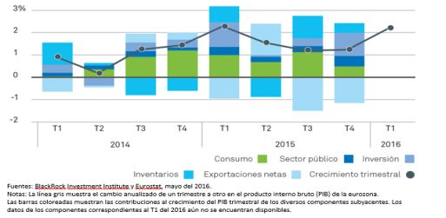
Fuente: BlackRock Investment Institute y Eurostat.

Los análisis dados a conocer entre 2011 y 2015 por el Fondo Monetario Internacional muestran, con diferencias de énfasis a menudo importantes, que, a lo largo del segundo decenio del siglo, las expectativas que se consideraban fundadas a principios del año, por lo general, se frustraron y desembocaron en comportamientos mucho más modestos que los esperados. Aunque la narrativa sobre el comportamiento de la economía mundial suele construirse alrededor de la tasa de crecimiento económico real, debe entenderse también la situación y perspectivas del empleo.

Figura 3. La brecha global de desempleo.
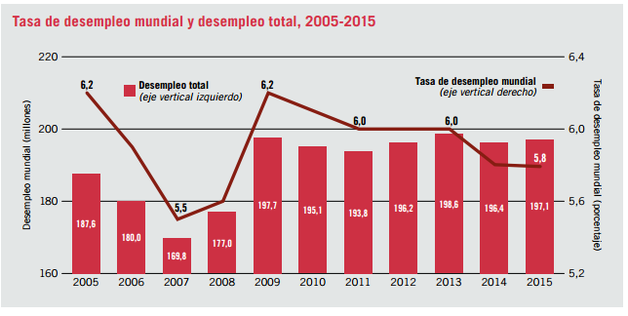
Fuente: Organización Internacional del Trabajo. Cálculos sobre la base de modelos econométricos de las tendencias. www.oit.org

La perspectiva mundial del empleo continuará deteriorándose en los próximos cinco años. La desocupación mundial en 2014 llegó a 200 millones, 30 millones más que antes de la crisis. Para cerrarla y absorber a los nuevos demandantes de empleo, será necesario crear 280 millones de nuevos puestos de trabajo en el quinquenio 2015 – 2019. La desocupación afecta a los jóvenes de manera desproporcionada. Los desempleados jóvenes de 15 a 24 años sumaron 74 millones, y la tasa de desocupación juvenil, 13%, más del doble de la general. Los “ninis”, como se les dice en México, llegaron a una cuarta parte (Navarrete, 2015).

Figura 4. Las brechas de empleo y de salarios.
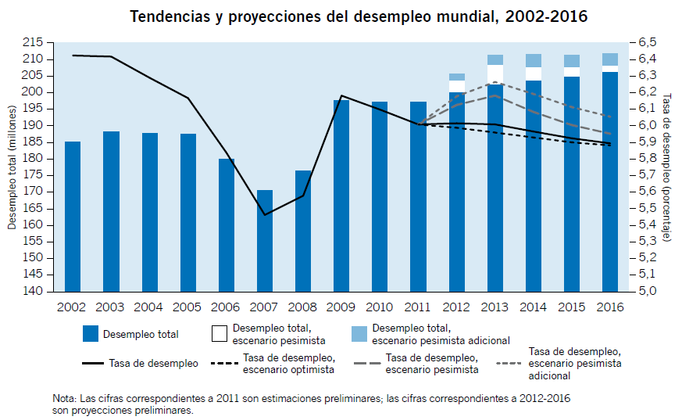
Fuente: OIT: Modelos Econométricos de Tendencias. www.oit.org.
La brecha mundial de empleo, que antes de la crisis se estimaba en algo más de 30 millones de puestos de trabajo, se ha duplicado desde 2008 y, si se considera a los trabajadores que han salido del mercado de trabajo, llega ahora a 61 millones. Si estuviesen trabajando, la masa salarial mundial se incrementaría en 1.2 billones de dólares, siendo éste el monto que equivale al PIB de Australia. Cerca de 2/5 de esta brecha se encuentran en la Unión Europea, región que se ha visto afectada por crecimiento muy lento y alto desempleo, más que ninguna otra.

1.4 Los efectos de la crisis mundial en México.

Tal como lo señala Enrique Cárdenas (2015) en “El largo curso de la economía mexicana”, la recuperación de la crisis macroeconómica de 1995, en el que el PIB real cayó 6.2 %, fue muy rápida. Para fines de 1996, la contratación había sido casi revertida en su totalidad. El PIB creció 5.1 % en 1996 y 6.8 % en 1997. Se trataba de una crisis en V, como se ha dado a llamar: caída y recuperación súbitas. Como se mencionó en el capítulo anterior, 1995 fue un año de ajustes macroeconómicos importantes: una fuerte devaluación de alrededor de 100%, el aumento de los impuestos y reducciones del gasto público, elevación de las tasas de interés a un pico de 75% en abril, pero que todavía en diciembre eran de casi 50%. Evidentemente, el déficit público y el gasto privado se contrajeron y hubo una fuerte pérdida de riqueza por la devaluación del peso.

La rápida recuperación estuvo estimulada por dos factores principales relacionados con el sector externo. El auge de la economía Estados Unidos de América y la expansión exportadora por la entrada en vigor del TLCAN. En 1994, primer año del tratado, las exportaciones de mercancía crecieron 17.7 %, 30.2 % en 1995 y 18.2% en 1996. De no haber contado con el impulso exportador, la contracción de 1995 hubiera sido mucho más grave. Por otra parte, dado el rápido ajuste contraccionista de 1995, se eliminaron de tajo los desequilibrios macroeconómicos y se ajustaron los precios relativos. Se eliminaron los déficits fiscal y de cuenta corriente y la sobrevaluación del peso, a costa de una contracción del nivel de vida de la población, tanto de salarios como de pagos a capital. El ajuste, entonces, colocó la base para reasumir el crecimiento rápidamente. Dadas estas nuevas condiciones de precios, el estímulo exportador fue potente.

El desempeño de la economía desde aquel año de recuperación, 1996 al 2012, ha sido mejor que el observado con los años posteriores a la crisis de 1982, pero muy inferior a la época de auge de los años treinta hasta 1981.

En buena medida, el desempeño de la economía mexicana fue marcado por los vaivenes de la estadounidense. Mientras ésta mantuvo altas tasas de crecimiento durante la segunda mitad de los años noventa, que coincidió con la mayor parte del sexenio de Ernesto Zedillo, las exportaciones mexicanas estimularon el crecimiento del PIB Nacional. Su aumento fue de 12.9% promedio entre 1996 y 2000. Cuando la economía de Estados Unidos de América redujo fuertemente su crecimiento entre 2001 y 2003, y ante la mayor competencia de China al ingresar a la Organización Mundial de Comercio, las exportaciones y la economía mexicana también lo resintieron. El PIB se estancó al crecer solamente 0.7% en promedio anual. La segunda mitad del periodo presidencial de Vicente Fox, 2004-2006, y el primer año del Presidente Calderón, la economía nuevamente retomó su ritmo de crecimiento alentado de nueva cuenta por el sector externo.
Si bien los choques externos entraron al país, vía la balanza de pagos como en las ocasiones anteriores, esta vez no afectaron la oferta monetaria ni el tipo de cambio real, en buena medida por el nuevo régimen cambiario flotante que el país adoptó a raíz de la crisis de 1995.

Con esta transformación en la estructura económica, la política cambiaria y la autonomía efectiva del Banco de México prácticamente eliminaron dos instrumentos tradicionales de política económica que el gobierno mexicano había utilizado frecuentemente. Por un lado, un tipo de cambio flexible teóricamente no debe sobrevaluarse ni subevaluarse, por lo que la tendencia de la balanza de pagos debe ser en principio hacia el equilibrio si el balance fiscal también lo está. Si existe un déficit público, habrá tendencia a un déficit en cuenta corriente. Junto con este esquema, y el mandato único del Banco de México para mantener el valor de la moneda y así poder controlar la inflación, que efectivamente siguió después de la crisis económica, la política monetaria también redujo significativamente su injerencia activa en el manejo macroeconómico. Esto no quiere decir que no sea relevante, sino que su papel se concentra en la política de tasas de interés y de acumulación o no de reservas internacionales.

Si bien se contaba con un tipo de cambio flexible, de 1998 en adelante, el peso estuvo sobrevaluado, especialmente entre 2000 y 2008, a pesar de que el Banco de México siguió una política de acumulación de reservas internacionales, las cuales pasaron de 17 mil 509 millones de dólares en 1996 a 156 mil 067 millones en 2012. Pese a todo, el peso se mantuvo sobreevaluado a lo largo del primer decenio del siglo XXI.

Como ya se mencionó, el ajuste contraccionista impuesto por el gobierno y la crisis macroeconómica fueron muy severos, pero no impidieron que la inflación llegara al máximo de 37% en abril de 1996.

A partir de entonces, se registró una tendencia a la baja. Ernesto Zedillo dejó la presidencia en noviembre de 2000 con la inflación en 8.9 %, y continuó a la baja para llegar en 2012 a 4.1 % en promedio. Uno de los efectos de la autonomía efectiva del Banco de México y de la apertura comercial ha sido que México tiene desde entonces una inflación semejante a la de su socio comercial más importante.

Mientras que en el periodo de 1991-1993, la inversión total fue de 18.7% del PIB en promedio, para 2006-2008 llegó a 22.2% del PIB. Para 2011, su nivel fue de 21.5% por los niveles tan bajos de acumulación de capital, que todavía resentían los estragos de la crisis mundial.

Si bien, a nivel macroeconómico, la economía mexicana recuperó cierto nivel de crecimiento, aunque aún insuficiente dada la enorme demanda por empleo de la creciente fuerza de trabajo, su estructura y composición ha sufrido cambios en el periodo 1996-2012. El crecimiento mayor se ha dado en los sectores manufactureros y en las actividades terciarias, por lo que la estructura socioeconómica ha transitado por cambios debido a los éxitos y deficiencias de las primeras reformas estructurales, especialmente al TLCAN, que ha transformado especialmente a las manufactureras y, en menor medida, a la agricultura de exportación, al replanteamiento de la política social, así como a la nueva conformación política tras la caída del presidencialismo.

La participación del comercio en el PIB para México pasó de 33.7%, entre 1984 y 1993, a 63.3%, entre 2010 y 2011. Asimismo, de ser una economía que exportaba esencialmente petróleo y otras materias primas en la época de sustitución de importaciones, a partir de la apertura comercial, el componente más importante fue la exportación de manufacturas, al representar aproximadamente 80% de las exportaciones totales entre 1994-2012.

La ventaja comparativa de México se contrajo en los productos manufactureros de baja tecnología una vez que entró China al escenario comercial mundial. Por ello, la variedad de manufacturas también fue notable, cada vez con un componente más avanzado de tecnología, pero fuertemente concentrado en empresas transnacionales. No obstante, la transformación del sector exportador hacia manufacturas de alta tecnología ha continuado en una gran variedad de productos. Por ejemplo, de la industria de autopartes y vehículos automotrices, se pasó en la segunda mitad del decenio de 2000 a aeropartes e, incluso, a un desarrollo de la industria aeronáutica. No obstante, México es el cuarto exportador mundial de vehículos ligeros.

Por lo anterior, la crisis económica aceleró una serie de reformas profundas en la regulación bancaria y en los sistemas de transparencia y supervisión regulatoria en el sistema financiero.

La adopción de los Acuerdos de Basilea hacia la supervisión prudencial y de los principios de los United States Generally Accepted Accounting Principles (USGAAP) permitió a las autoridades mejorar gradualmente la supervisión de las autoridades bancarias.

La aprobación de una Ley de Concursos Mercantiles en abril de 2000, que sustituyó a la antigua Ley de Quiebras y Suspensión de Pagos vigentes desde 1943, mejoró significativamente la legislación para afrontar problemas severos en las empresas y también en la banca.

La crisis financiera mundial del final del decenio de 2000 se originó en Estados Unidos y, poco tiempo después, se propagó a todo el mundo y, en particular, a México.

Para México, el inicio del 2008 marcó las primeras diferencias entre las apreciaciones de la Secretaría de Hacienda y el Banco de México. Mientras la primera consideraba todavía que el impacto de la crisis en México sería más bien limitado y que la posición macroeconómica del país era muy sólida, el Banco de México ya preveía que el crecimiento del PIB sería mucho menor. Ante los eventos financieros en Estados Unidos, era ya evidente que México necesitaba tomar ciertas medidas contracíclicas.

Casi todos los analistas marcan el 15 de septiembre de 2008 como el estallido de la crisis financiera. Ese día, la Reserva Federal de Estados Unidos tomó una decisión muy polémica al negarse a otorgar garantías para un posible comprador de Lemann Brothers, uno de los fondos de inversión más grandes de Estados Unidos y del mundo.

Para México, 2009 fue un año de grave recesión económica. A la inestabilidad y deterioro continuos de la falta de liquidez internacional y paralización de los flujos de capital, se agregó la contracción del sector exportador y la reducción del precio del petróleo.

Para 2012, la desaceleración de la economía mundial por su desendeudamiento, cuya tasa de crecimiento disminuyó de 4% en 2011 a 3.2% en 2012 y la creciente volatilidad de los mercados financieros y de deuda, impactaron a la economía mexicana, sobre todo a partir del segundo semestre.

Los retos de la economía mexicana al concluir 2012 eran enormes: la tasa de crecimiento era muy lenta, el crecimiento de la productividad de los factores seguía siendo negativo y perduraban problemas estructurales profundos en los sectores energético, de telecomunicaciones y agropecuario. Los mercados laborales seguían siendo imperfectos y la informalidad de la mayor parte de la población económicamente activa era también creciente. Por su parte, las finanzas públicas seguían dependiendo fuertemente del petróleo, el cual mostraba ya signos incontrovertidos de agotamiento. La desigualdad y la pobreza, a pesar de enormes esfuerzos de gasto público, no disminuía en forma estructural. La pobreza continuaba perpetuándose, en ausencia de movilidad social, y el lento crecimiento exacerbaba la violencia y criminalidad.

1.5 Mejora el promedio en el norte y se deteriora en el sur

A diferencia de lo ocurrido en los primeros años del decenio, se advierte ahora que la perspectiva del empleo mejora en los países avanzados, vistos en su conjunto, en tanto se deteriora en diversas regiones y países de ingreso medio y en vías de desarrollo (Navarrete, 2015).

1.6 La cambiante naturaleza del trabajo

Apunta hacia el aumento del trabajo de tiempo parcial y a una menor creación de puestos de trabajo permanentes en todos los países y, en particular, en algunos países en desarrollo, a menores oportunidades de obtener empleo remunerado. Las políticas han de tener en cuenta estas circunstancias. No basta con aumentar el número de puestos de trabajo, sino que es preciso considerar la calidad del empleo, la seguridad del ingreso de los trabajadores y la protección social, de manera que sea importante y duradero el impulso de los nuevos empleos (Navarrete,2016).

1.7 Se mantendrá elevado el empleo vulnerable

Incluye el autoempleo y el proporcionado por familiares alrededor de 45 % del empleo total en este y el próximo año. El número de empleados vulnerables en el mundo se eleva a 1440 millones ,27 millones más que en 2012.

Figura 5. El aumento de la desigualdad de ingreso y riqueza.
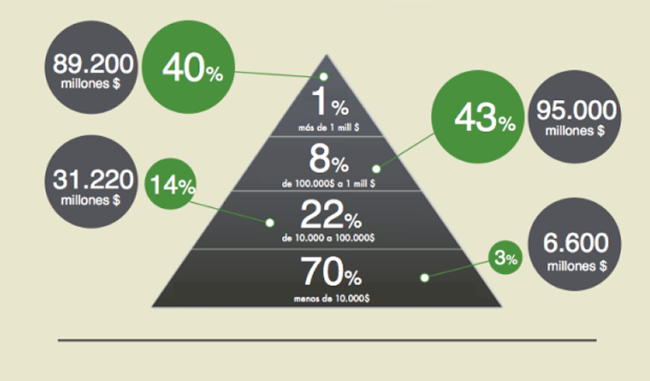
Fuente: Pirámide de la riqueza mundial. www.unicience.com.

En promedio, para los países de los que se dispone de datos, 10% de las personas más ricas recibe entre 30 y 40 % del ingreso total, mientras que el 10% más pobre corresponde a un 2%. Tras la crisis, han convergido los niveles de desigualdad en las economías avanzadas y en desarrollo. Como resultado, las personas de calificación media compiten ahora por los empleos de baja calificación (Navarrete, 2016).

1.8 Desempleo y tensión

La tensión social se ha agudizado en la medida en que el desempleo subsiste, en especial, el desempleo entre los jóvenes.

No sólo se manifiestan insuficiencia e inestabilidad del ritmo de crecimiento, sino también en la permanencia de nivel de desempleo socialmente inaceptable y el mal funcionamiento persistente de los aparatos e instituciones financieras. La Comisión Europea, ahora presidida por Jean Claude Juncker, dio a conocer su previsión del otoño de 2014: el crecimiento económico esperado en 2015 para el conjunto de la Unión Europea se situó en 1.1%. La corrección a la baja reflejó el mayor peso y la perspectiva económica mundial menos favorable. A juicio de la Comisión Europea, el panorama se alteró.

1.9 El Banco Central Europeo, el rescate

A principios de año continuaron manifestándose detenciones crecientes en la Unión Europea y, en especial, en la eurozona. Contribuyeron en particular tres factores:

- La reanudación de las hostilidades en el este de Ucrania.
- La persistencia de la caída y los precios bajos del petróleo.
- La inquietud asociada a las elecciones parlamentarias en Grecia.

La evaluación más actualizada de la coyuntura y de la perspectiva económica monetaria de la Unión Europea fue ofrecida el 3 de junio por el presidente del Banco Central Europeo al término de una reunión de su Consejo de Gobierno. En el primer trimestre de 2015, la pérdida de económica en la eurozona se expandió a una tasa anual de 0.4 % marginalmente superior a la de 0.3% observada en el trimestre anterior. El impulso provino, como ha sido el caso en el pasado reciente, de la demanda interna, en especial el consumo privado. En lo transcurrido del segundo trimestre persiste este modesto crecimiento. Se espera el fortalecimiento más adelante de los factores que favorecen la continua expansión de la demanda. Los precios bajos del petróleo se amplían en el ingreso disponible de las familias y la rentabilidad de las empresas, al tiempo que la competitividad de las exportaciones se ve estimulada por la devaluación del euro. Se mantienen prácticamente sin cambio las estimaciones de crecimiento (Navarrete,2016).

Para 2017, se espera una tasa de 1.8%, próxima a la meta. La política monetaria se centra en el mantenimiento de la estabilidad de precios en el mediano plazo y en continuar facilitando la actividad económica. Las políticas fiscales se orientan a fortalecer la recuperación, dentro de los límites marcados por la observancia del pacto de estabilidad y crecimiento (Navarrete, 2015).

1.10 Estados Unidos: los altibajos de la reanimación

El crecimiento moderado no es, en sí mismo, insatisfactorio. El problema radica, más bien, en que un crecimiento modesto no será suficiente para reparar los daños de la gran recesión y, a partir de ahí, alcanza niveles superiores de producción, empleo y salarios. Pertenecen al pasado los días en que la economía estadounidense era el motor que arrastraba a otras más débiles. La economía todavía está, en una palabra, lastimada y la senda de la recuperación pasa necesariamente por el gobierno (Navarrete, 2016).

Los elementos dinámicos correspondieron al consumo de las unidades familiares, la inversión de las empresas y la acumulación de inventarios. En cambio, se registró un menor aporte de las exportaciones netas, lo que muestra que la debilidad de la demanda externa actúa ahora como freno de la actividad económica en Estados Unidos. En el primer trimestre de 2015, se registró un descenso en la actividad económica y se redujeron las expectativas de crecimiento para el resto del año y 2016. La OCDE, por ejemplo, recortó en un punto su previsión de crecimiento para la economía estadounidense, situándola en 2% para 2015 y 2.8% para el siguiente año (Navarrete, 2016).

Figura 6. Previsiones de la OCDE. Crecimiento, inversiones y desempleo.

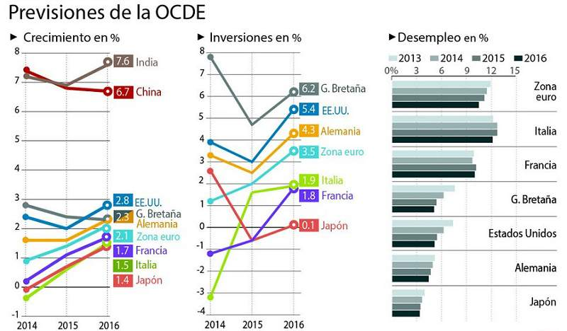
Fuente: Estrategia y negocios. OCDE recorta perspectiva mundial de crecimiento. www.estrategiaynegocios.net.
1.11 América del Sur y el resto de Latinoamérica

Hacia mediados de los años 2000 se vivió en América del Sur y, en menor medida, en el resto de Latinoamérica, un auge económico extraordinario. Por otra parte, por lo menos ocho de los diez países iberoamericanos del sur tuvieron en algún momento gobiernos que pudieran calificarse, en distinto grado y manera, como de izquierda. En el resto de la región por lo menos otros tres podrían ser considerados así. De modo simultáneo a ese cambio de orientación política, arranca un gran auge económico, impulsado en alta medida por la demanda china de materias primas de la región. Se experimenta una mejora dramática de los términos de intercambio (el coeficiente entre los precios de las exportaciones y de las importaciones) y se crece a tasas muy elevadas.

Alrededor de 2012, China se empieza a desacelerar rápidamente y el “superciclo de las commodities” se agota, las carreteras, presas y aeropuertos ya están construidos, la demanda por soya llegó a un muy alto nivel y de ahí no puede seguir creciendo de modo exponencial. Por otro lado, tras enfrentar agresivamente la Gran Recesión, Estados Unidos empieza a retirar liquidez del mercado internacional, presionando al alza las tasas de interés. Viene la inevitable caída y al reventarse la burbuja se hizo evidente que las reformas no habían sido de profundidad, y que muchos programas sociales ya no podían financiarse como años atrás. Se hicieron pocas inversiones capaces de una transformación a fondo a largo plazo. Peor aún, se indujo una clara desindustrialización al contraerse la famosa “enfermedad holandesa” al influjo masivo de dólares, por las exportaciones de bienes primarios (Luiselli, 2016).

1.11.1 Brasil

Por su enorme tamaño, es en sí mismo una de las causas del derrumbe económico sudamericano, pues la contracción de su mercado afecta a todos, principalmente a sus socios del Mercosur. La economía brasileña está en su peor recesión en por lo menos 80 años y, tristemente, se han perdido millones de empleos y, por lo menos en parte, muchas de las ganancias sociales de la era Lula. Después de casi 10 años de incentivos insostenibles al consumo de una clase media endeuda en exceso, sobregiros fiscales y laxitud macroeconómica, a Brasil le aguarda un ajuste muy doloroso y deberá, en circunstancias globales adversas, reconstruir también su perdida competitividad industrial (Luiselli, 2016).

1.11.2 Venezuela

Hugo Chávez, que durante un tiempo repartió la riqueza y tuvo aciertos en sus programas sociales, derivó en autoritarismo y un estatismo caótico. Venezuela hoy en día se ha convertido en una autocracia petrolera en quiebra, con un presidente notablemente incapaz y sin el carisma y los enormes recursos petroleros de Chávez. Las cosas han llegado demasiado lejos y el país sigue en caída libre, deteriorándose a ojos vistas. La economía este año decrecerá de nuevo en un 8% y, a pesar del ligero repunte del petróleo, se espera que caiga de nuevo en el próximo. La empobrecedora inflación, que supera ya el 500% en el año, se sigue acelerando, la economía parece un pozo sin fondo. A finales de 2015, el gobierno de Maduro tuvo un muy serio revés al perder, de manera abrumadora en las elecciones legislativas, la nueva Asamblea Nacional, ahora dominada por la oposición, donde enfrenta el secuestro de otras instituciones del Estado venezolano por parte del gobierno (Luiselli, 2016).

1.11.3 Argentina

El triunfo de Mauricio Macri a fines de 2015 marca un profundo cambio de rumbo en un país grande y de notable influencia en la región. El ajuste no se está haciendo esperar, pero se da en medio de una recesión derivada también del fin del auge exportador de soya. El duro viraje de la Argentina de Macri, sin embargo, mantiene un buen grado de aceptación, sobre todo porque la inflación empieza a ceder y se ve luz al final del túnel. Argentina mantuvo un modelo cerrado, de corte setentero, que no podía sostenerse y menos a costa de los países cercanos, a los que aplicó la conocida receta de empobrecer al vecino (beggar thy neighbour): quería venderles todo y no comprarles nada (Luiselli, 2016).
1.11.4 Chile

El crecimiento prácticamente se ha evaporado y la crispación social está en las calles, toda vez que la proverbial desigualdad de la sociedad chilena se hace más visible. El malestar ha llevado al desacertado segundo gobierno de Michelle Bachelet a tasas de aprobación de menos de 20%. No sirve de mucho hacer TLC con quien fuere, si no se tiene mucho más que ofrecer además de cobre, pescado, fruta, vino, madera y papel. Aun así, Chile tiene amplias fortalezas institucionales, holguras macroeconómicas y, a pesar de sus tropiezos, es hoy el país líder la región en materia de ingreso per cápita y seguridad. En el corazón andino de América del Sur, las cosas son diferentes: ni en Perú ni en Bolivia hay crisis económica, sólo una desaceleración. Si bien ambos países tienen diferentes inclinaciones políticas, su región por primera vez es líder en crecimiento (Luiselli, 2016).

1.11.5 Perú

Perú es el país de mayor crecimiento en los últimos 15 años. Como en los casos anteriores, sus exportaciones, sobre todo de un amplio portafolio de materias primas, ha caído, pero se mantiene creciendo alrededor de 4%. Perú se ha transformado en los últimos 15 años, mejorando todos sus indicadores económicos y sociales, si bien la pobreza, sobre todo en los Andes, sigue siendo muy elevada (Luiselli, 2016).

1.11.6 Bolivia

Bolivia ha presidido la más larga etapa de expansión económica de Bolivia. El sector privado ha prosperado en un clima de paz interna y estabilidad macroeconómica, más allá de la pretendida resurrección del Tiwanaku. Es cierto que Ecuador verá a su economía descender este año, pero no padece de una crisis desbordada ni mucho menos (Luiselli, 2016).

1.11.7 Colombia

La economía de este país ha padecido el desplome de los mercados externos, pero su crecimiento, por débil que sea (2.3%), sigue siendo positivo y su gobierno, firmemente volcado a la Alianza del Pacífico, dista de ser populista (Luiselli, 2016).

1.11.8 Uruguay

Aprovechó bien el decenio del auge y se ha ajustado razonablemente a las restricciones de los nuevos tiempos. Su crecimiento es ya otra vez escaso, pero mantiene un razonable equilibrio. Sin embargo, difícilmente se puede decir que Uruguay está en crisis y que haya tenido algún cambio dramático de signo político. Uruguay, con mínima corrupción y un manejo macroeconómico responsable, es el mejor ejemplo (Luiselli, 2016).

1.11.9 Paraguay

El caso paraguayo es diferente. El país mantiene un crecimiento de alrededor de 4%, por lo que no se puede hablar de crisis, al menos económica. El gobierno de Cartes, después del interludio del exobispo populista Fernando Lugo, fue destituido por incompetente (Luiselli, 2016).

1.12 En el norte de América Latina, Centroamérica, México y las Grandes Antillas

La región mantiene un crecimiento modesto pero razonable. América Central sigue avanzando en su integración con más pragmatismo y menos retórica, pero sin alterar tampoco la desigualdad que sigue siendo extraordinariamente alta (Luiselli, 2016).

Latinoamérica depende excesivamente de las materias primas, promediando más alrededor de 70% de sus exportaciones; tiene poco que ofrecer a los mercados globales, dominados por cadenas de oferta en manufacturas crecientemente integradas e intensivas en tecnología. México es la excepción, pues sólo 15% de sus ventas al exterior son materias primas, el resto manufacturas, pero no ha diversificado su comercio, ni su expansión manufacturera tiene encadenamientos hacia el interior de su mercado interno. Como a los demás países de la región, le convendría un mayor comercio e integración. En promedio, América Latina no comercia entre sí ni el 20% de su comercio exterior, esto a pesar de décadas de discursear sobre la integración (Luiselli, 2016).

1.12 Los retos y oportunidades para América Latina y México

Tal como lo señala la OCDE, CEPAL y CAF (2016), las difíciles transformaciones, como resultado de la desaceleración económica de diversos países, pueden conllevar la aparición de volatilidad en algunos mercados financieros locales e internacionales, sin embargo, aunado a un proceso de reequilibrio que pasa de la inversión al consumo y, desde una economía basada en la industria a una economía basada en los servicios, puede representar a la vez retos y oportunidades para América Latina, esto es, las economías latinoamericanas podrían sacar ventaja de una alianza más intensa y mejorada, por ejemplo, con China. La transformación de China podría no solo estimular el crecimiento en momentos de desaceleración económica en América Latina, sino también ayudar a la región a enfrentar sus retos tradicionales.

Se hace principal hincapié en China, ya que se espera que la contribución de este país al crecimiento mundial alcance el 30% en el período 2016‑21, una cifra que contrasta con la contribución del 5% de ALC. Los vínculos comerciales entre América Latina y China se han disparado, convirtiéndose esta en el principal socio comercial de Brasil, Chile y Perú. Los vínculos financieros también han aumentado: los préstamos chinos destinados a América Latina se han convertido en la fuente más importante de financiación externa (125 mil millones de USD entre 2005 y 2015), superando a otras instituciones financieras internacionales en la región. A esto hay que añadir la inversión directa en infraestructuras (sobre todo en energía y transporte) y la minería.

Para beneficiarse de estas tendencias y enfrentarse a los desafíos que las acompañan, América Latina debería diversificar y modernizar su estructura productiva, así como avanzar en su integración. El cambio de orientación de China hacia el consumo y sus cambios relacionados con la urbanización y consolidación de su clase media, reducirán la demanda de muchas materias primas (sobre todo de algunos metales y de energía). Sin embargo, dichos cambios abren también oportunidades para las exportaciones latinoamericanas del sector agroalimentario y de servicios.

Para aprovechar al máximo estas oportunidades, América Latina podría intentar posicionar sus empresas en etapas productivas de mayor valor agregado, incorporando varios tipos de servicios. El financiamiento (inversión y préstamos) continuará impulsando la asociación con China más allá del comercio, pero esta requiere una mejor regulación, mayores capacidades de gobierno para desarrollar proyectos rentables a escala regional, sostenibilidad medioambiental y un mayor compromiso con la transparencia. Por último, los intercambios tecnológicos entre China y América Latina, como los actuales programas de ciencia y tecnología en Argentina, Brasil, Chile y México, son mutuamente beneficiosos.

No obstante, la “integración” latinoamericana en su vertiente económica, que arranca con los estudios cepalinos de fines de los años cincuenta, o quizá más atrás, tras seis décadas de fracasos continuos y repetidos, nos sigue eludiendo. Se sigue invocando como un mantra por políticos y académicos, pero ya no existe una sola “voz latinoamericana”. No se ha dado, ni se dará, la integración mientras que Brasil y México graviten en órbitas distintas y no muestren real interés en dialogar y buscar acuerdos verdaderos y de fondo. México y Brasil son el obstáculo principal, ambos, por razones distintas (Luiselli, 2016).

No puede soslayarse el hecho de que la población conjunta de Brasil representa más de la tercera parte de la región y su economía poco más de 60% del PIB regional. México, por su parte, no ha logrado construir una nueva narrativa latinoamericana desde el TLCAN, más allá de la Alianza del Pacífico. Sus élites y su gobierno miran con indiferencia hacia al sur. Brasil y México se miran con desconfianza (Luiselli, 2016).
La clave está en buscar de nuevo una voz común, un diálogo franco y empezar por un acuerdo entre Brasil y México que, de manera lógica, se extienda a los demás países: así, la integración sería mutuamente provechosa y la convergencia entre el sur y el norte de la región sería posible (Luiselli, 2016).

Figura 7. Previsiones de crecimiento del FMI para América Latina

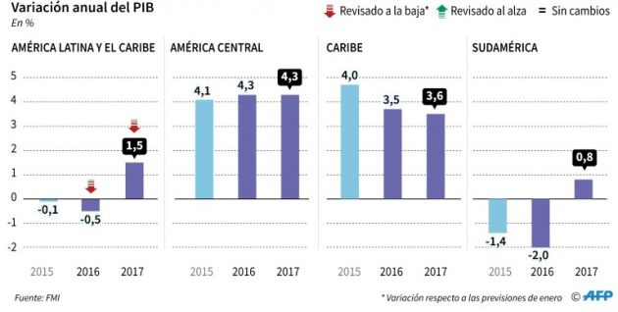
Fuente: Fondo Monetario Internacional. www.imf.org.

Conclusiones
El 2016 fue el año del mayor desencanto latinoamericano en décadas. No se trata sólo del segundo año consecutivo de recesión económica, sino de muy señalados cambios de rumbo político, no vistos en mucho tiempo. Las economías latinoamericanas, en conjunto, decrecieron casi en un punto porcentual en 2016, y habían caído ya en 0.5% en 2015. La región entera enfrento un incierto y restrictivo entorno internacional. De ahí el profundo pesimismo. Tras el gran auge de la década del 2000, América Latina parece haber perdido de nuevo el rumbo.

La crisis en realidad dista de ser uniforme: es severa en algunos países, moderada en casi todos, e, incluso, no hay tal en otros. En realidad, el problema es más sudamericano que del resto. En Centroamérica, México y las Grandes Antillas, la crisis es mucho más tenue y algunas economías están creciendo vigorosamente, como en República Dominicana, Panamá y Costa Rica. México, con su ya proverbial letargo, creció al fin, poco más de 2%. Aún en la misma Sudamérica, países como Paraguay, Bolivia y Perú se expanden a tasas más que aceptables, cercanas a 4% (Luiselli, 2016).

Finalmente, y como previa la OCDE desde el 2011, sea cual sea el ritmo de la recuperación, la recesión tendrá consecuencias económicas y sociales a largo plazo, algunas de las cuales tal vez no sean evidentes en los años por venir, inclusive con miras a considerar algunos de estos efectos a largo plazo. Cabe señalar que de igual manera la OCDE planteó cinco interrogantes para el futuro:

- ¿Cuál es el efecto económico a largo plazo?
- ¿Cuándo volverá a la normalidad la política gubernamental?
- ¿Ha cambiado el equilibrio global?
- ¿Puede la crisis convertirse en una oportunidad verde?
- ¿Es necesario replantear la economía?

Ahora bien, la postura actual es: ¿estas preguntas fueron respondidas con acciones que hayan logrado de manera contundente replantear nuevas perspectivas para el futuro? ¿O seguimos sin poder reaccionar ante el evidente reto de cómo lograr consolidar la economía de los países latinoamericano resarciendo su baja productividad, su economía informal, sus desequilibrios políticos, económicos y sociales, logrando transitar a una América Latina moderna con salarios más altos y con tecnología de punta, ya que a lo largo de su historia lamentablemente sigue siendo segregada?

Bibliografía

Estrategia y negocios. (2015) OCDE recorta perspectiva mundial de crecimiento. Recuperado de: www.estrategiaynegocios.net

Cárdenas Sánchez, Enrique (2015). El largo curso de la economía mexicana. De 1780 a nuestros días. Fondo de Cultura Económica. México.

Fondo Monetario Internacional. (2016) Previsiones de crecimiento del FMI para América Latina. Fondo Monetario Internacional. Recuperado de: www.imf.org. NO USAR SIGLAS

Girabsas (2016) En 2016, solo el 1 % de la población será dueño de la riqueza del mundo. Pirámide de la riqueza mundial. Recuperado de: http://www.girabsas.com/nota/2015-1-21-en-2016-solo-el-1-de-la-poblacion-sera-dueno-de-la-riqueza-del-mundo

Luiselli Fernández, Cassio. (2016) América Latina: Modelo para armar. Revista Nexos. México. Recuperado de: http://www.nexos.com.mx/?p=30486

Maldonado Zamudi, Carlos Alberto. (2010) Hipertexto sociales. Bogotá Santillana. https://doi.org/10.18249/2236-515x/hipertexto

Navarrete, Jorge Eduardo. (2015) La economía mundial comportamiento y debate sobre políticas. Más allá de la crisis. El reclamo del desarrollo. Primera edición. UNAM. Fondo de Cultura Económica. México. ISBN: 9786071633613

Organización para la Cooperación y el Desarrollo Económicos (2016). Perspectivas económicas de América Latina 2017: Juventud, competencias y emprendimiento, OECD Publishing, Paris. Recuperado en: http://dx.doi.org/10.1787/leo-2017-es

Organización para la Cooperación y el Desarrollo Económicos (2011). De la crisis a la recuperación: Causas, desarrollo y consecuencias de la Gran Recesión, OECD Publishing-Instituto de Investigaciones Económicas, UNAM.

Organización Internacional del Trabajo. (2015) Cálculos de la OIT sobre la base de modelos econométricos de las tendencias. Recuperado de: www.oit.org.

Organización Internacional del Trabajo. (2016) Modelos Econométricos de Tendencias. Recuperado de: www.oit.org.

Rol de Contribución | Autor
Conceptualización | BLANCA H.MORALES VÁZQUEZ
Metodología | BLANCA H.MORALES VÁZQUEZ
Software | MARIA DE JESÚS RAMIREZ DOMINGUEZ
Validación | MARIA DE JESÚS RAMIREZ DOMINGUEZ
Análisis Formal | BLANCA H.MORALES VÁZQUEZ
Investigación | MARTHA ELVA RESENDIZ ORTEGA
Recursos | BLANCA H.MORALES VÁZQUEZ
Curación de datos | MARIA DE JESÚS RAMIREZ DOMINGUEZ
Escritura - Preparación del borrador original | MARTHA ELVA RESENDIZ ORTEGA
Escritura - Revisión y edición | MARIA DE JESÚS RAMIREZ DOMINGUEZ
Visualización | MARTHA ELVA RESENDIZ ORTEGA
Supervisión | BLANCA H.MORALES VÁZQUEZ
Administración de Proyectos | MARTHA ELVA RESENDIZ ORTEGA
Adquisición de fondos | MARIA DE JESÚS RAMIREZ DOMINGUEZ

‘Quiebra’, ‘crisis’.

